***Муниципальное бюджетное дошкольное образовательное учреждение детский сад комбинированного вида №1***

Сетевой проект

"Дружба крепкая

не кончается"

[](https://blogger.googleusercontent.com/img/b/R29vZ2xl/AVvXsEg6CGiYQGz5RzzbjKZVi3pacOh6uFzoX5iPwekCt31QO37pc4cTSlCWrY4HwL1IMbsNGMLMlUrFnystrvmXo4-gvg6F5FuIboiJXwg-gYFaxMKrHOpMZMZfbryJK1SY4YUsO9a-5mnJBWw/s1255/1_82.jpg)

"Мир в открытках. Посткроссинг между детскими садами"



**Подготовила:**

Чепурнова Елена Юрьевна

воспитатель старшей группы

**г. Нелидово, 2024г**

**Паспорт проекта**

**Тема проекта:**

**«Дружба крепкая не кончается»**

**Дружат дети на планете,**

**Ты со мной, а я с тобой.**

**Кружит наши песни ветер**

**Над планетой голубой!**

**Если громко засмеёмся,**

**Вот весёлый будет смех!**

**Если за руки возьмёмся,**

**Хватит радости для всех!**

**Дружат дети на планете,**

**Звонкой, юной, как весна.**

**И одно нам солнце светит,**

**И земля у нас одна!**

***М. Пляцковский***

**Вид проекта:**

**социально-коммуникативный, познавательный.**

**Форма проекта:**

**сетевой, коллективный, творческий.**

**Сроки действия проекта:**

**долгосрочный**

**(с августа 2024 по июнь 2025)**

**Участники проекта:**

**дети старших групп, педагоги, родители.**



Аннотация к проекту

Многие из нас, взрослых, помнят времена, когда мы переписывались с детьми из других городов. Всем очень хотелось найти друга по переписке. Сейчас «эпистолярный жанр забыт, он телефонами забит...», но так хочется найти в почтовом ящике небольшой конверт с письмом или открыткой. Согласитесь, как приятно, волнительно ждать и получать настоящие «живые», а не электронные письма. Наверное, поэтому сейчас набирает большую популярность поскроссинг или обмен почтовыми открытками по всему миру. Возможен ли посткроссинг в детском саду? Могут ли современные дети участвовать в столь увлекательном проекте? Я решила это проверить и взяла проект «Мир в открытках. Посткроссинг между детскими садами». Кроме самого момента отправления и получения открыток, посткроссинг является хорошим стимулом для изучения родного края и нашей большой, величественной, страны - России!



Актуальность проекта

Сегодня в детских садах много уделяют внимание патриотическому воспитанию дошкольников: много говорится о семье – основе патриотизма, о малой родине – родном крае, городе. Но также важно прививать детям любовь, уважение и гордость к родной стране, к России – самой большой стране на Земле, к самой многонациональной стране, к стране с богатейшими природными ресурсами, к стране, давшей миру величайших писателей, поэтов, художников, музыкантов…

Основы этих знаний о своей стране можно и нужно давать детям старшего дошкольного возраста. Знакомство с родным краем, родной страной должно проходить для дошкольников в увлекательной форме.

Посткроссинг помогает не только познакомиться с краем, со страной, но и найти друзей в разных городах, как своего края, так и России, посредствам «живой» переписки с такими же дошколятами из других городов.

Посткроссинг – это хорошее средство наладить контакт между людьми, общаясь, стать ближе друг к другу. Ведь когда у людей так много друзей, и они тепло общаются между собой, им не придёт в голову причинять друг другу зло.  
В основе проекта – посткроссинг – обмен открытками между людьми всего мира. Его создал португалец Пауло Магальяйнш в 2005 году.  
Посткроссинг - относительно новый способ коммуникации. Уникальность проекта – это сочетание новейших средств общения Интернета с традиционными почтовыми открытками. Но, в отличие от взрослого посткроссинга, в детском саду проект станет социокультурным, познавательным. Он предполагает взаимодействие воспитателей и детей детских садов из разных городов, посредством переписки, обмена открытками с достопримечательными местами местонахождения, информацией об исторических событиях, национальных традициях. Участники проекта создают базу для переписки среди детских садов других городов родного края и России. Отправляют приглашения на электронные адреса предполагаемых участников. Составляют текст, подбирают фотографии и открытки для обмена. Находят на карте получателей и отправителей писем и открыток. Проект организован на базе старшей группы и предусматривает неограниченное число участников: педагогов, воспитанников и родителей из других детских садов.  
Чтобы стать участником проекта, необходима карта России, конверты и открытки с марками, желание общаться и узнавать новое.  
Таким образом, проект решает задачи разных образовательных областей: социально - коммуникативной, познавательной.



Цели проекта

Развитие диалогической и монологической речи (лексико-грамматической ее стороны).

Знакомство детей старшего дошкольного возраста с родной страной Россией через участие в проекте «Мир в открытках. Посткроссинг между детскими садами».

Задачи проекта

Воспитывать интерес детей к родному краю, родной стране, родному языку, природе, достопримечательностям, истории, чувство гордости за свою страну, ее культуру, достижения.

Формировать представления о работе почты и профессии почтальона.

Создавать в группе предметно-развивающую среду, способствующую развитию познавательной деятельности дошкольников.

Развивать умение составлять рассказы из личного опыта и на заданную тему.

Развивать творческие способности в процессе обмена открытками, памятными сувенирами, фотографиями, сделанными своими руками.

Формировать устойчивую потребность в общении со сверстниками и взрослыми с помощью открыток и писем.  
Привлекать родителей к активному участию в проекте.

Гипотеза

Возможен ли посткроссинг в детском саду?

Могут ли современные дети участвовать в столь увлекательном проекте?



Ожидаемые результаты

1. Дети познакомятся с профессией почтальона, узнают о разных способах передачи информации.
2. Дети получат элементарные знания из области географии.
3. У детей повысится интерес и эмоционально – положительное отношение к познанию окружающей действительности.
4. Овладение правилами сетевого этикета.
5. Повысится уровень усвоения культурных ценностей разных народов.
6. Дети соберут коллекцию открыток, полученных из разных городов.

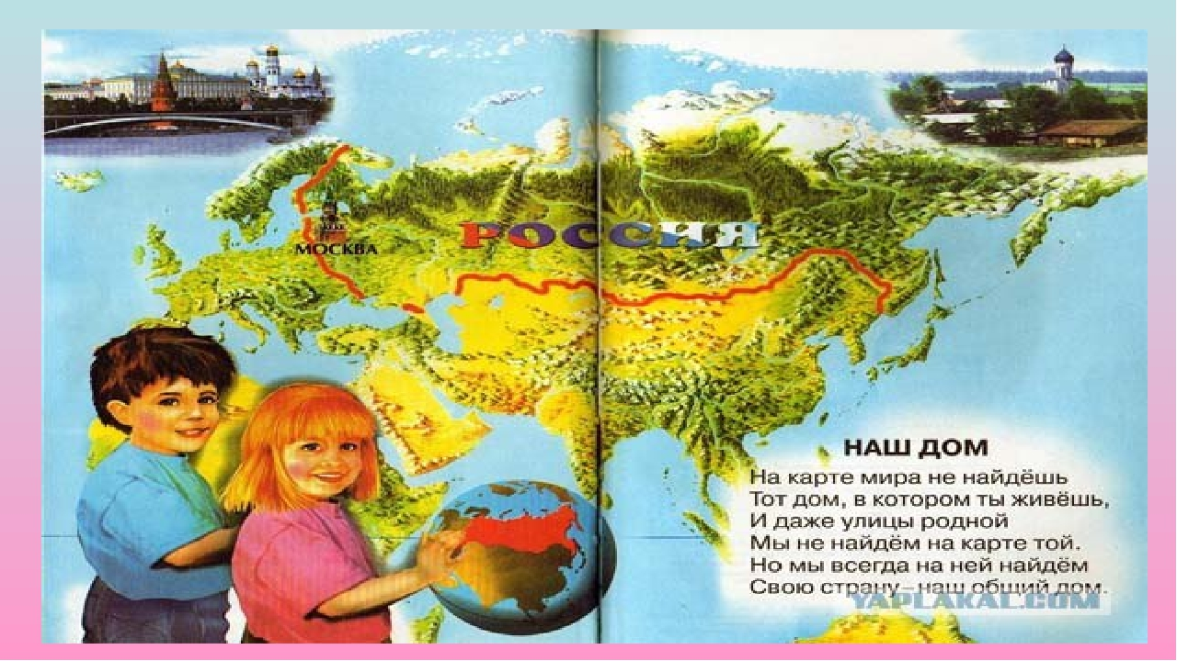

Этапы работы над проектом

**ПОДГОТОВИТЕЛЬНЫЙ ЭТАП**

**(август - сентябрь 2024г)**

**Поиск, изучение и обработка информации**

1. Определение цели и задач проекта.
2. Работа с методической литературой по данной проблеме.
3. Информирование родителей и детей о предстоящем проекте.
4. Поиск и создание базы участников проекта среди детских садов других городов.
5. Составление и рассылка приглашений на электронные адреса детских садов.
6. Подбор почтовых открыток и фотографий.

**ДИАГНОСТИЧЕСКИЙ ЭТАП**

**(сентябрь 2024г)**

**Проведение педагогической диагностики индивидуального развития дошкольников**

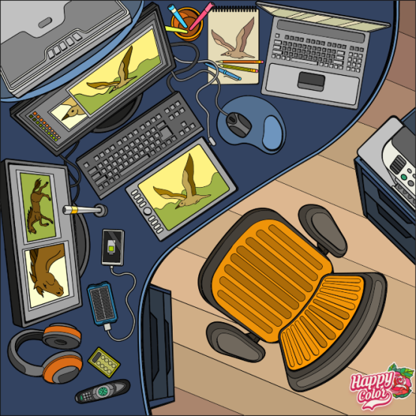

**ОСНОВНОЙ ЭТАП**

**(с сентября 2024г по май 2025г)**

1. Беседа с детьми о содержании проекта.
2. Разработка, организация и проведение мероприятий проекта.
3. Составление текстов послания детям в детские сады.
4. Работа с полученными письмами.
5. Организация и проведение мероприятий.
6. Ежемесячное возвращение к совместно выработанному плану, обсуждение новых идей.
7. Отражение работы по проекту в группе социальной сети.
8. Принимать участие в выпуске журнала «Вести из Ромашки»

Планирование взаимодействия участников проекта

|  |  |  |
| --- | --- | --- |
| **Месяц** | **Мероприятия, проводимые с детьми** | **Взаимодействие с родителями** |
| **Сентябрь** | 1. Диагностика «Выявление уровня социально-коммуникативных умений и знаний у дошкольников». 2. Беседа «Что такое «посткроссинг»?». 3. Подготовка видеопоздравления ко Дню Дошкольного работника. 4. Участие в выпуске репортажа «Вести из Ромашки» (парный танец). 5. Подготовить информацию о своем городе. | 1. Анкетирование родителей с целью выявления знаний по теме «Детская журналистика». 2. Помощь в подготовке поздравлений ко Дню Дошкольного работника. |
| **Октябрь** | 1. Знакомство с картой Нелидово, Тверской области. 2. Рассматривание приобретенных открыток. 3. Составление текста послания детям детских садов других городов России ( о себе, о ярких событиях в группе и детском саду) 4. «Ты далеко, я по тебе скучаю» - отправка открыток родственникам к празднику «День пожилых людей». | 1. Семейное чтение детских рассказов, заучивание крылатых фраз и выражений. 2. Пополнение уголка журналиста (детские журналы, газеты). |
| **Ноябрь** | 1. Видеообращение к ребятам других детских садов в режиме «Он-лан» - «Давайте познакомимся». 2. Подготовка к празднику День Матери. Запись видеопоздравления. 3. Отправка рисунков «Моя семья» детям других детских садов. | 1. Консультация «Семья и семейные ценности». 2. Совместное с детьми рисование на тему «Моя семья». 3. Социальная акция «Поделись семейной книгой» (пополнение книжной полочки). |
| **Декабрь** | 1. Сбор посылки «Новогодние игры и игрушки» для друзей из других детских садов. 2. Электронный видеоподарок «Поздравление с Новым годом». 3. Групповая выставка «Новый год встречаем – открытку получаем» | 1. Помощь в сборе посылки «Новогодние игры и игрушки» и электронного видеоподарка для друзей из других детских садов. 2. Помощь в организации групповой выставки. |
| **Январь** | 1. Составление рассказов об улице и городе. 2. Подбор фотографий интересных мест нашего края. 3. Отправка фотографий, рисунков «Моя улица, город» и поделки «Рождественский ангелочек» | * 1. Совместное с детьми рисование на тему «Моя улица, город».   2. Помощь в подборе фотографий интересных мест.   3. Изготовление поделки «Рождественский ангелочек» для друзей. |
| **Февраль** | 1. Беседа по ознакомлению с работой почты и почтальонов. 2. Экскурсия на почту (отправление открыток с 23 февраля) 3. Общее знакомство с картой России *(размеры страны, родной город, столица России – город Москва)*. | 1. Изготовление открыток для поздравлений с 23 февраля. 2. Помощь в раскрашивании раскрасок «Почта и почтальоны». |
| **Март** | 1. Заполнение поздравительных открыток с Масленицей и 8 Марта. 2. Групповая выставка «Советские праздники в открытках». 3. Участие в выпуске репортажа «Вести из Ромашки». | 1. Помощь в организации групповой выставки «Советские праздники в открытках». 2. Помощь в выпуске репортажа «Вести из Ромашки». |
| **Апрель** | 1. Обмен сообщениями между детьми детских садов «Что нового в нашем детском саду?». 2. Выпуск газеты для друзей «Давайте улыбнёмся». 3. Работа с полученными открытками и фотографиями *(поиск города, из которого пришла открытка на карте, беседа).* | 1. Помощь в выпуске газеты для друзей «Давайте улыбнемся». 2. Составление рассказов о природе нашей родины, о временах года. 3. Выставка рисунков «Природа нашей родины». 4. Помощь в отправке рисунков друзьям из других детских садов. |
| **Май** | 1. Презентации «Мой город Нелидово в годы войны», «Памятники и мемориал нашего города». 2. Оформление мини-музея на группе, в котором собраны коллекции старых писем, открыток, телеграмм. 3. Составление альбома с письмами и коллекциями открыток, полученных из других детских садов, составление фотоколлажа. | 1. Помощь в составлении презентаций. 2. Помощь в оформлении мини-музея в группе. |



**ЗАКЛЮЧИТЕЛЬНЫЙ ЭТАП**

**(июнь 2025г)**

1. Итоговое мероприятие для детей «Дружат дети на планете».
2. Родительское собрание. Поощрение наиболее активных участников проекта из числа родителей, освещение результатов проекта родительской общественности.
3. Анализ полученных результатов проекта исходя из цели и задач. Отчетное выступление на педагогическом совете.
4. Продолжение переписки с детьми из других городов, знакомство с новыми друзьями по переписке.



ДАЛЬНЕЙШЕЕ РАЗВИТИЕ ПРОЕКТА И ТРАНСЛЯЦИЯ ОПЫТА

Наработанный опыт будет распространен среди педагогов детского сада, на сайте детского сада, интернет сайтах.



**ЛИТЕРАТУРА**

1. Головлева Е. Л. Основы межкультурной коммуникации. Учебное пособие – М.: Феникс, 2008.- 224 с.

2. Сайт «Посткроссинг» - http://www.postcrossing.com.

3. ttps://ru.wikipedia.org/wiki/ Посткроссинг Википедия, Посткроссинг.

4. Как выглядят почтальоны в разных странах мира? URL: http://www.phototopic.ru/novisti-v-fotografiyah/kak-vyglyadyat-pochtalony-v-raznyh-stranah-mira.html(Дата обращения: 01.10.2013).

5. С. Я. Маршак «Вот какой рассеянный» и другие истории. М.: АСТ, 2011. – 88 с., ил.

6. Почтальоны разных стран на открытках. URL: <http://retro.cc/otkrytki/63-pochtalony-raznykh-stran-mira-na-otkrytkakh.html>.

